Открытое акционерное общество "Оршанский мясоконсервный комбинат"
ул. Шкловская, 34, 211384, г. Орша, Витебская обл., Республика Беларусь
тел./факс: +375216 53-07-03; +375216 53-14-60, e-mail: ved@omkk.by
Январь 2023 Базис формирования цены – FCA Орша, Республика Беларусь (INCOTERMS-2010)
Наименование | Фото | Цена в RUB, без НДС | Состав, массовая доля, срок годности | Штрих код
Консервы мясные для детского питания ТМ "OMKK"
Код ТН ВЭД ЕАЭС 1602 10 001 0
Говядина нежная  100г | 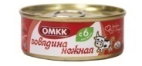 | 42,50 | Состав: говядина, вода питьевая, масло подсолнечное, мука рисовая (5 %), молоко сухое, соль йодированная  Массовая доля говядины по закладке 48 %  Срок годности: 24 месяца при температуре от 2 до 25 ⁰С и относительной влажности воздуха не выше 75% | 4810380082871
Говядина сочная  100г | 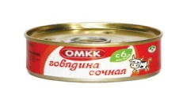 | 43,50 | Состав: говядина, вода питьевая, крупа гречневая (7%), масло сливочное, пюре из моркови (антиокислитель - аскорбиновая кислота), соль йодированная  Массовая доля говядины по закладке 46 %  Срок годности: 24 месяца при температуре от 2 до 25 ⁰С и относительной влажности воздуха не выше 75% | 4810380082888
Говядина элитная  100г |  | 49,50 | Состав: говядина, вода питьевая, масло сливочное, крахмал картофельный как загуститель (3%), соль йодированная  Массовая доля говядины по закладке 62 %  Срок годности: 24 месяца при температуре от 2 до 25 ⁰С и относительной влажности воздуха не выше 75% | 4810380088439
Ладушки  100г | 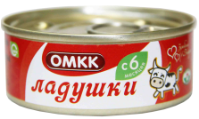 | 46,00 | Состав: говядина, вода питьевая, крупа рисовая (4,5%), масло подсолнечное, соль йодированная  Массовая доля говядины по закладке 58 %  Срок годности: 24 месяца при температуре от 2 до 25 ⁰С и относительной влажности воздуха не выше 75% | 4810380091088
Забияка  100г | 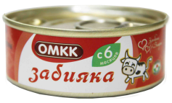 | 47,50 | Состав: говядина, вода питьевая, масло растительное, крахмал картофельный как загуститель (3%), соль йодированная  Массовая доля говядины по закладке 62 %  Срок годности: 24 месяца при температуре от 2 до 25 ⁰С и относительной влажности воздуха не выше 75% | 4810380084318
Малыш-крепыш  100г | 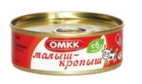 | 48,00 | Состав: говядина, вода питьевая, масло сливочное, хлопья овсяные (5%), соль йодированная  Массовая доля говядины по закладке 60 %  Срок годности: 24 месяца при температуре от 2 до 25 ⁰С и относительной влажности воздуха не выше 75% | 4810380089528
Пюре из мяса индейки  100г |  | 48,50 | Состав: мясо индейки, вода питьевая, масло подсолнечное, крупа рисовая (4 %), соль йодированная  Массовая доля мяса индейки по закладке 50 %  Срок годности: 24 месяца при температуре от 2 до 25 ⁰С и относительной влажности воздуха не выше 75% | 4810380089894
Мясо индейки с сердцем  100г |  | 45,00 | Состав: мясо индейки, вода питьевая, сердце говяжье, масло сливочное, крахмал картофельный как загуститель (3 %), соль йодированная  Массовая доля говядины по закладке 45 %  Массовая доля языка по закладке 10 %  Срок годности: 24 месяца при температуре от 2 до 25 ⁰С и относительной влажности воздуха не выше 75% | 4810380091125
Мясо индейки с печенью  100г |  | 45,00 | Состав: мясо индейки, вода питьевая, печень говяжья, крупа гречневая (5%), масло подсолнечное, соль йодированная  Массовая доля мяса индейки по закладке 45 %  Массовая доля печени по закладке 12 %  Срок годности: 24 месяца при температуре от 2 до 25 ⁰С и относительной влажности воздуха не выше 75% | 4810380089887
Индейка с говядиной 100г | 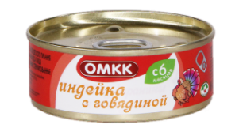 | 46,00 | Состав: мясные ингредиенты (мясо индейки, говядина), вода питьевая, крупа гречневая (5 %), масло подсолнечное, соль йодированная  Массовая доля мяса индейки по закладке 28 %  Массовая доля говядины по закладке 26 %  Срок годности: 24 месяца при температуре от 2 до 25 ⁰С и относительной влажности воздуха не выше 75% | 4810380086114
Пюре из мяса цыплят  100г |  | 41,00 | Состав: мясо цыплят, вода питьевая, масло подсолнечное, мука рисовая (5 %), соль йодированная  Массовая доля мяса цыплят по закладке 56 %  Срок годности: 24 месяца при температуре от 2 до 25 ⁰С и относительной влажности воздуха не выше 75% | 4810380091002
Говядина с мясом цыплят  100г | 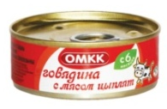 | 43,50 | Состав: говядина, вода питьевая, мясо цыплят, крупа рисовая (3,5%), масло подсолнечное, пюре из моркови (антиокислитель - аскорбиновая кислота), соль йодированная  Массовая доля говядины по закладке 34 %  Массовая доля мяса цыплят по закладке 26 %  Срок годности: 24 месяца при температуре от 2 до 25 ⁰С и относительной влажности воздуха не выше 75% | 4810380089634
Говядина + индейка  100г | 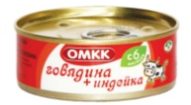 | 42,00 | Состав: вода питьевая, говядина, мясо индейки, крупа гречневая (7 %), масло подсолнечное, соль йодированная  Массовая доля говядины по закладке 32 %  Массовая доля мяса индейки по закладке 10 %  Срок годности: 24 месяцев при температуре от 2 до 25 ⁰С и относительной влажности воздуха не выше 75% | 4810380082918
Говядина + печень  100г | 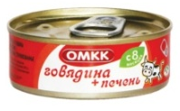 | 41,00 | Состав: вода питьевая, говядина, печень говяжья, крупа гречневая (8%), масло растительное, соль йодированная  Массовая доля говядины по закладке 33 %  Массовая доля печени по закладке 8 %  Срок годности: 24 месяца при температуре от 2 до 25 ⁰С и относительной влажности воздуха не выше 75% | 4810380082963
Пюре из говядины и свинины  100г | 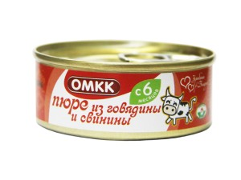 | 46,50 | Состав: говядина, вода питьевая, свинина, крупа кукурузная (5 %), масло подсолнечное, соль йодированная.  Массовая доля говядины и свинины по закладке 60 %  Срок годности: 24 месяца при температуре от 2 до 25 ⁰С и относительной влажности воздуха не выше 75% | 4810380090654
Свинина  100г | 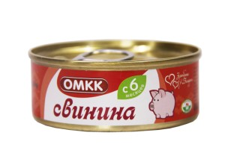 | 48,50 | Состав: свинина, вода питьевая, мука рисовая (5 %), соль йодированная.  Массовая доля свинины по закладке 63 %  Срок годности: 24 месяца при температуре от 2 до 25 ⁰С и относительной влажности воздуха не выше 75% | 4810380089870
Свинина с печенью  100г | 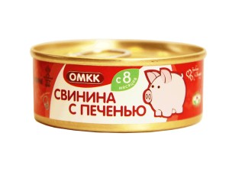 | 44,50 | Состав: свинина, вода питьевая, печень свиная, крупа рисовая (5 %), пюре из моркови, соль йодированная.  Массовая доля свинины по закладке 50 %  Массовая доля печени по закладке 12 %  Срок годности: 24 месяца при температуре от 2 до 25 ⁰С и относительной влажности воздуха не выше 75% | 4810380094485
Свинина с языком  100г | 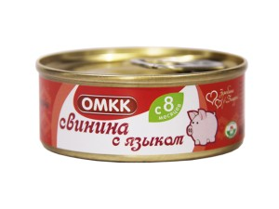 | 45,50 | Состав: свинина, вода питьевая, язык свиной, мука рисовая (5 %), соль йодированная.  Массовая доля свинины по закладке 55 %  Массовая доля языкаи по закладке 7 %  Срок годности: 24 месяца при температуре от 2 до 25 ⁰С и относительной влажности воздуха не выше 75% | 4810380090975
Свинина с картофелем  100г | 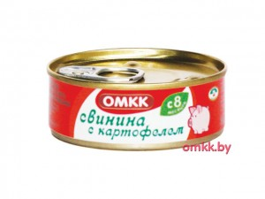 | 33,00 | Состав: вода питьевая, свинина, картофель, крупа рисовая (5%), лук, масло подсолнечное, соль йодированная.  Массовая доля свинины по закладке 20 %  Массовая доля растительных компонентов по закладке 26 %  Срок годности: 18 месяцев при температуре от 2 до 25 ⁰С и относительной влажности воздуха не выше 75% | 4810380085124
Логистическая информация (при загрузке еврофуры-рефрижератора)
Вид банки |  | Вес нетто, банка | Вес брутто, банка | Габариты длина\ширина\высота сантиметрах ШТ | Габариты длина\ширина\высота в сантиметрах УПАКОВКА | Габариты длина\ширина\высота в сантиметрах на ЕВРОПАЛЛЕТе | Масса упаковки (брутто коробки), кг | Упаковка | Коэффициент вложения в упаковку | Коэффициент вложения упаковок в слой | Количество слоев на паллете | Количество штук на паллете | Масса с паллетом, кг
Банка №1 | Алюминиевая банка | 100 г | 110 г | 7,5 х 7,5 х 3 | 39 х 24 х 6,8 | 120 х 80 х 14,5 | 3,55 кг | Гофрокороб (картонная коробка) | 30 ед. | 10 шт. / 9 шт. | 15 | 4290 | 527,65
Банка №1 | Стеклянная банка | 100 г | 197 г | 5,5 х 5,5 х 7 | 23 х 23 х 7,5 | 120 х 80 х 14,5 | 3,17 кг | Полиэтиленовая упаковка | 16 ед. | 15 шт. | 13 | 3120 | 638,15

